РЕСПУБЛИКА КАРЕЛИЯ
ПУДОЖСКИЙ МУНИЦИПАЛЬНЫЙ РАЙОН
СОВЕТ КУГАНАВОЛОКСКОГО СЕЛЬСКОГО ПОСЕЛЕНИЯ

XXVII сессия IV созыва

РЕШЕНИЕ

15 сентября 2020 года №104

Об установлении границ территорий для осуществления территориального общественного самоуправления в Куганаволокском сельском поселении

Рассмотрев обращение инициативной группы об установлении границ территорий создаваемого территориального общественного самоуправления (ТОС) в Куганаволокском сельском поселении, руководствуясь Федеральным законом от 6 октября 2003 года №131-ФЗ «Об общих принципах организации местного самоуправления в Российской Федерации», Уставом Куганаволокского сельского поселения, Положением о порядке организации и осуществлении территориального общественного самоуправления в Куганаволокском сельском поселении, утвержденным Решением Совета Куганаволокского сельского поселения от 22 ноября 2018г. №33 «Об утверждении Положения о территориальном общественном самоуправлении в Куганаволокском сельском поселении»,
Совет Куганаволокского сельского поселения

РЕШИЛ:
- Утвердить границы территории для осуществления территориального общественного самоуправления (ТОС) в пределах следующей территории:
  - Территориальное общественное самоуправление (ТОС) д. Куганаволок, «Территория Нар-песок по границе хозяйств №№182а, 183, 183а, 184, 184а, 188», согласно Приложения №1 (схема с описанием);
- Опубликовать настоящее решение в официальном издании «Вестник Куганаволокского сельского поселения»;
- Настоящее Решение вступает в силу после его обнародования;
- Контроль за выполнением Решения возложить на Председателя Совета Куганаволокского сельского поселения.

Председатель Совета Куганаволокского
сельского поселения Т.А.Коровяковская

Глава Куганаволокского
сельского поселения И.П.Пафнучев
Приложение №1 к Решению
от 15.09.2020г. №104

СХЕМА
границ ТОС

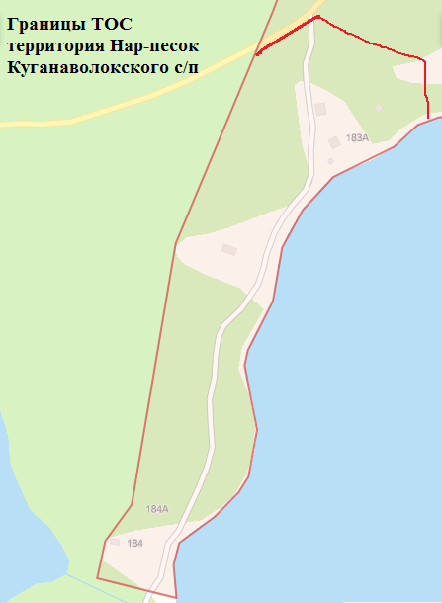

ОПИСАНИЕ ГРАНИЦ

С восточной стороны – берег озера,
С южной стороны – ручей из Кукшозера,
С западной стороны – граница поселения,
С северной стороны – граница по региональной дороге
с переходом на лесную дорогу за домом №182.

